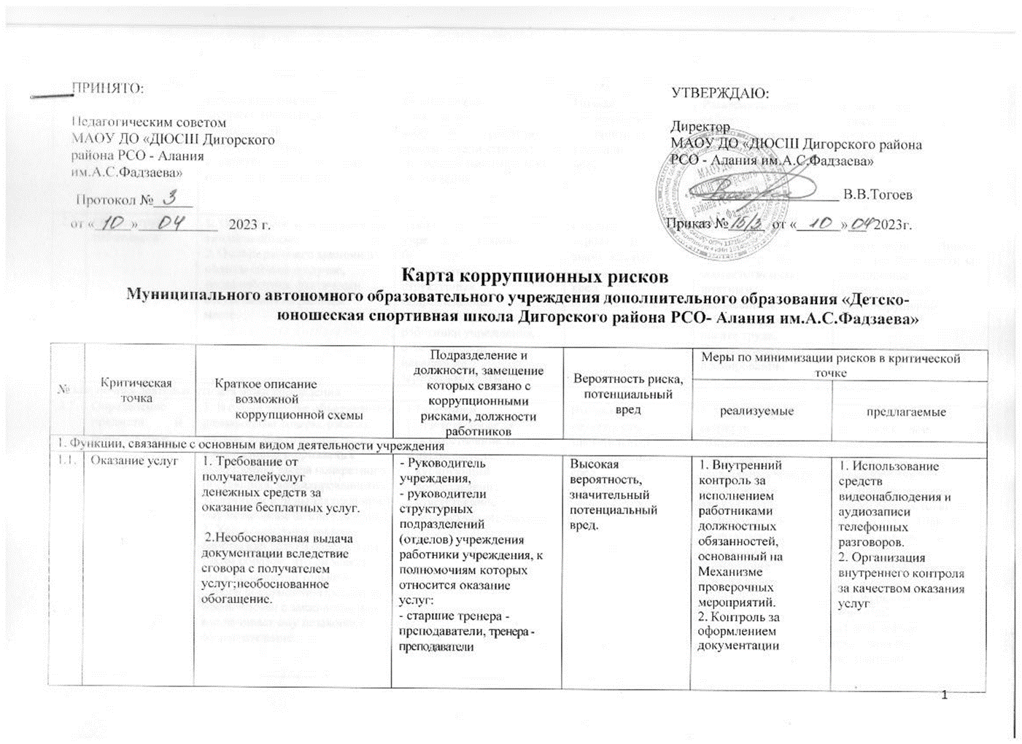
2.Трудовые отношения
2.1. | Принятие на работу работников | Предоставление не предусмотренных законом преимуществ, (протекционизм, семейственность и др.) при оформлении на работу | Руководитель учреждения,  кадровый работник, руководители структурных подразделений (отделов) учреждения |  | Низкая вероятность, незначительный потенциальный вред. | Разъяснительная работа с ответственными лицами о мерах ответственности за совершение коррупционных  правонарушений |  | Проведение собеседования при приеме на работу.
2.2. | Оплата труда работников | - Оплата рабочего времени не в полном объеме.  - Оплата рабочего времени в полном объеме в случае, когда работник фактически отсутствовал на рабочем месте. | Руководитель учреждения, главный бухгалтер, руководители структурных подразделений  (отделов) учреждения, работники учреждения, отвечающие за начисление  заработной платы |  | Средняя вероятность, значительный потенциальный вред. | Использование средств на оплату труда в строгом соответствии со штатным расписанием, Положением об оплате труда, Положением о премировании. |  | Разъяснения ответственным лицам мер ответственности за совершение коррупционных правонарушений.
3. Закупочная деятельность для нужд учреждения
3.1. | Определение предмета и цены закупки. | - В одной закупке объединяются разнородные товары, работы, услуги, чтобы ограничить конкуренцию и привлечь к исполнению заказа конкретного поставщика, аффилированного с заказчиком или выплачивающим ему незаконное вознаграждение.  - Характеристики товара, работы или услуги определены таким образом, что он может  быть приобретен только у одного поставщика. Поставщик аффилирован с заказчиком или выплачивает ему незаконное вознаграждение. |  | Работники, ответственные за осуществление закупок, руководитель, курирующий подразделение, ответственное за осуществление закупок. | Высокая вероятность, значительный потенциальный вред. | - Установлен запрет на объединение в одной закупке несвязанных между собой товаров, работ, услуг.  - Прием жалоб от возможных поставщиков на  ограничение конкуренции. | 1. Оценка уполномоченным подразделением учреждения целесообразности объединения в одной закупке разных товаров, работ, услуг для закупок, в состав которых входит более  одного товара, работы услуги.  2. Проверка наличия возможной аффилированности между заказчиком и поставщиком.

 |  | 3. Срок поставки товара, оказания услуг, выполнения работ заведомо недостаточен для добросовестного поставщика. Поставщик аффилирован с  заказчиком или выплачивает ему незаконное вознаграждение |  |  | 3. Оценка обоснованности установленных требований к предмету закупки. Прием жалоб от возможных поставщиков на ограничение конкуренции
3.2. | Оценка заявок и выбор поставщика | - Отклонение всех заявок с проведением повторной закупки. Сведения о поступивших заявках передаются «своему» исполнителю и помогают ему выиграть повторную закупку.  - Признание несоответствующей требованиям заявки участника аукциона, предложившего самую низкую цену. Победителем признается участник, предложивший почти самую низкую цену, которая по существу является достаточно высокой.  - Закупка у «своего» исполнителя с необоснованным отклонением остальных заявок.  - Закупка у «своего» исполнителя при сговоре с другими участниками.  - Завышение стоимости закупки за счет привлечения посредников. | Работники учреждения, ответственные за осуществление закупок, руководитель структурного подразделения (отдела) учреждения, ответственного за осуществление закупок, специалисты профильных подразделений учреждения, привлекаемые для оценки заявок | Высокая вероятность, значительный потенциальный вред. | - Требование согласования решения о заключении договора с участником, чья заявка была единственной признанной соответствую щей требованиям (для конкурентной закупки).  - Установление требования согласования для случаев, когда соответствующими требованиям документации о закупке признаются заявки нескольких участников, с признаками аффилированности между собой.  - Наличие перечня оснований, когда | - Ограничение возможности закупающим работникам предоставлять кому либо сведения о ходе закупок, проводить не предусмотренные переговоры с участниками.  - Ограничение возможности закупающим работникам получать какие либо выгоды от проведения закупки, кроме официально предусмотренных заказчиком или организатором закупки.  - Обязанность участников представить информацию о цепочке  собственников, справку о наличии

 |  |  |  |  | может проводиться закупка у единственного поставщика.  4. Недопущение осуществления закупки у перекупщика, а не у реального поставщика (в случае закупки у  единственного поставщика). | конфликта интересов и/или связей, носящих характер аффилированности.  4. Разъяснение понятия аффилированности, установление требований к разрешению выявленных ситуаций аффилированности.
3.3. | Публикация информации о закупке | - При обязательной публикации информации в электронной системе используются неправильные классификаторы или наименование закупки, не отражающее ее содержание. При таком ограничении конкуренции к исполнению заказа привлекается поставщик, аффилированный с заказчиком или выплачивающий ему незаконное вознаграждение.  - Опубликованные документы закупки невозможно или сложно открыть, прочитать, скопировать. К исполнению заказа привлекается поставщик, аффилированный с заказчиком  или выплачивающий ему незаконное вознаграждение | Работники учреждения, формирующие документы о закупке | Высокая вероятность, значительный потенциальный вред | - Проверка документации (открытие/ чтение  /копирование) закупки.  - Прием жалоб от возможных поставщиков на ограничение конкуренции. | Проверка наличия возможной аффилированности между заказчиком и поставщиком.
4. Распоряжение бюджетными средствами и имуществом учреждения
4.1. | Принятие решений об использовании  бюджетных средств и | Нецелевое использование бюджетных средств и средств, полученных от приносящей доход деятельности. | Руководитель учреждения. | Средняя вероятность, значительный  потенциальный вред. | Разъяснительная работа о мерах ответственности за  совершение коррупционных | - Обеспечение коллегиального принятия решений.  - Ознакомление с нормативными

 | средств от приносящей доход деятельности |  |  |  | правонарушений | документами, регламентирующим и вопросы предупреждения и противодействия  коррупции в учреждении.
5. Иные коррупционные риски
5.1. | Передача информации, полученной при выполнении трудовых обязанностей , если она не подлежит официальном у распространению | Предложение от заинтересованных лиц за определенное вознаграждение предоставить доступ к информации, которая не подлежит официальному распространению. | Работники учреждения. | Высокая вероятность, значительный потенциальный вред | Ограничение доступа в служебное время в информационно – телекоммуни кационную сеть  «Интернет». | Установление запрета на использование съемных машинных носителей информации (флэшнакопители, внешние накопители на жестких дисках и др.).

